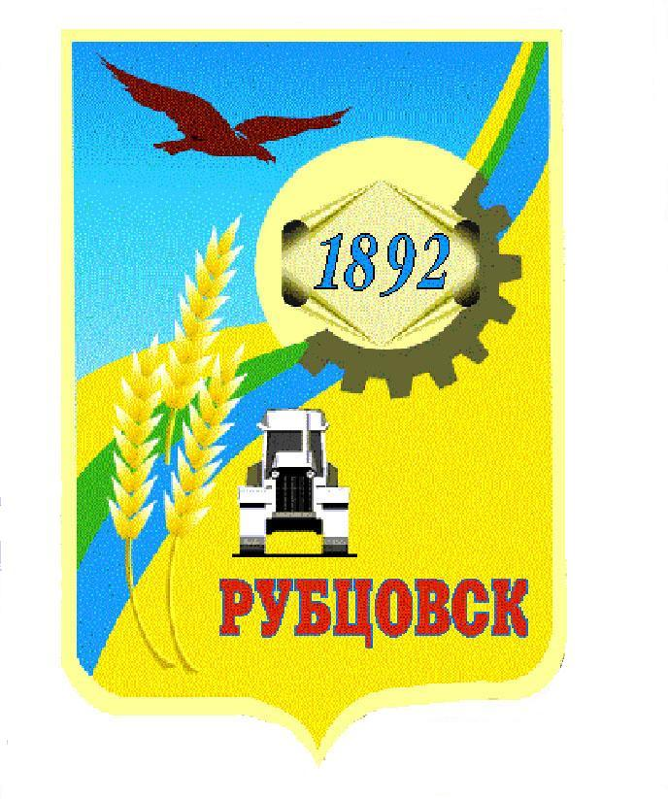
Администрация города Рубцовска
Алтайского края

ПОСТАНОВЛЕНИЕ

01.04.2024 № 904

О внесении изменений в постановление Администрации города Рубцовска Алтайского края от 26.09.2018 № 2504 «Об утверждении Административного регламента предоставления Администрацией города Рубцовска Алтайского края муниципальной услуги «Выдача разрешения на право организации розничного рынка»

В связи с кадровыми изменениями, руководствуясь статьей 70 Устава муниципального образования город Рубцовск Алтайского края, ПОСТАНОВЛЯЮ:
1. Внести в приложение к постановлению Администрации города Рубцовска Алтайского края от 26.09.2018 № 2504 «Об утверждении Административного регламента предоставления Администрацией города Рубцовска Алтайского края муниципальной услуги «Выдача разрешения на право организации розничного рынка» (с изменениями от 26.04.2021 № 1082, от 09.12.2021 № 3315) следующие изменения:
1.1. Приложение 1 к Регламенту изложить в следующей редакции:

«Приложение № 1

к Регламенту

Информация
об Администрации города Рубцовска Алтайского края, предоставляющей
муниципальную услугу «Выдача разрешения на право организации
розничного рынка»

Наименование органа местного самоуправления, предоставляющего муниципальную услугу | Администрация города Рубцовска Алтайского края
Руководитель органа местного самоуправления, предоставляющего муниципальную услугу | Глава города Рубцовска Фельдман Дмитрий Зайвелевич
Наименование отраслевого (функционального) органа, осуществляющего рассмотрение заявления | Отдел по развитию предпринимательства и рыночной инфраструктуры Администрации города Рубцовска Алтайского края
Руководитель отраслевого (функционального) органа, осуществляющего рассмотрение заявления | Начальник отдела по развитию предпринимательства и рыночной инфраструктуры Администрации города Рубцовска Алтайского края  Литягина Юлия Сергеевна
Место нахождения и почтовый адрес | 658200, Алтайский край,  г. Рубцовск, пр-кт Ленина, 130
График работы (приема заявителей) | Ежедневно (кроме выходных и нерабочих праздничных дней):  понедельник, вторник, среда, четверг с 08 час. 00 мин. до 17 час. 00 мин.,  пятница с 08 час. 00 мин. до 15 час. 00 мин.,  обед с 12 час. 00 мин. до 13 час. 00 мин.
Телефон, адрес электронной почты | 8(385-57) 96-419, доб. 335  8(385-57) 96-419, доб. 336  office@rubtsovsk.org
Адрес официального сайта органа местного самоуправления, предоставляющего муниципальную услугу (в случае отсутствия - адрес официального сайта муниципального образования) | rubtsovsk.org
»;
1.2. Приложение 5 к Регламенту изложить в следующей редакции:

«Приложение № 5
к Регламенту

Контактные данные для подачи жалоб в связи с предоставлением
муниципальной услуги «Выдача разрешения на право организации розничного рынка»

Администрация города Рубцовска Алтайского края | 658200, Алтайский край, г. Рубцовск, пр-кт Ленина, 130, 8(385-57) 96-401  Глава города Рубцовска - Фельдман Дмитрий Зайвелевич
Отдел по развитию предпринимательства и рыночной инфраструктуры Администрации города Рубцовска  Алтайского края | 658200, Алтайский край, г. Рубцовск, пр-кт Ленина, 130, 8(385-57) 96-419, доб. 335;  начальник отдела по развитию предпринимательства и рыночной инфраструктуры Администрации города Рубцовска Алтайского края – Литягина Юлия Сергеевна
»;
2. Опубликовать настоящее постановление в газете «Местное время» и разместить на официальном сайте Администрации города Рубцовска Алтайского края в информационно-телекоммуникационной сети «Интернет».
3. Настоящее постановление вступает в силу после его опубликования в газете «Местное время».
4. Контроль за исполнением настоящего постановления возложить на заместителя Главы Администрации города Рубцовска - руководителя аппарата Черданцеву И.Г.

Глава города Рубцовска Д.З.Фельдман

